אפיון פרויקט גמר בסייבר
חוסם פרסומות מבוסס DNS
מגיש: איתמר דלל
כיתה: י"ב 3
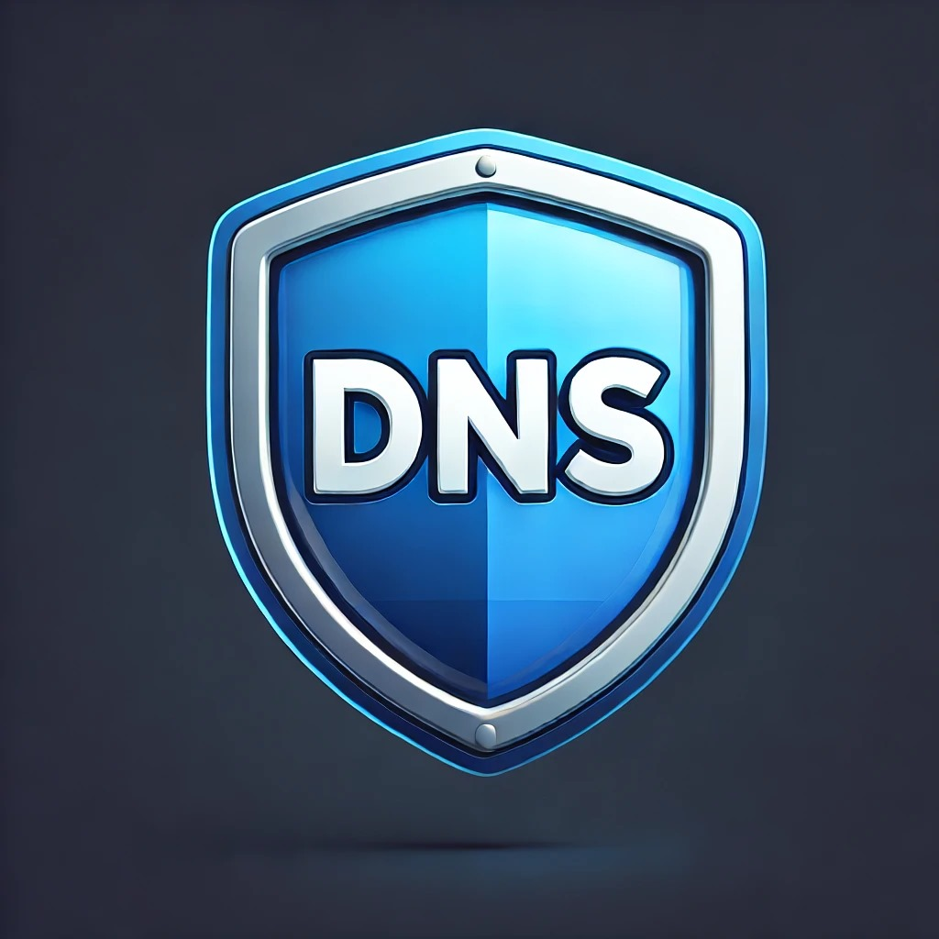
תוכן עניינים
מבוא 3
ייזום 3
תיאור ראשוני של המערכת 3
הגדרת הלקוח 4
הגדרת יעדים\מטרות 4
בעיות תועלות וחסכונות 5
סקירת פתרונות קיימים 5
סקירה טכנולוגית של הפרויקט 7
תחומי הפרויקט 8
פירוט תיאור המערכת (אפיון) 10
תיאור מפורט של המערכת 10
פירוט היכולת שהמערכת תעניק לכל סוג משתמש במערכת 10
פירוט הבדיקות שמתוכננות לפרויקט 11
תכנון וניהול לוח זמנים לפיתוח המערכת 12
ניהול סיכונים בפרויקט והדרכים להתמודדות איתם 13
תיאור תחום הידע - פרק מילולי 15
פירוט מעמיק של היכולות 15
פירוט היכולות בצד השרת 15
פירוט היכולות בצד הלקוח 20
מבנה/ארכיטקטורה של הפרויקט 26
תיאור הארכיטקטורה של המערכת המוצעת 26
תיאור זרימת המידע במערכת 26
תיאור האלגוריתמים המרכזיים בפרויקט 28
תיאור סביבת הפיתוח 28
תיאור פרוטוקול התקשורת 28
תיאור מסכי המערכת 30
תיאור מבני הנתונים 33
סקירת חולשות ואיומים 35

מבוא

ייזום

תיאור ראשוני של המערכת
הרעיון לפרויקט הוא לעשות חוסם פרסומות מבוסס DNS. כחלק מהפרויקט אני אכתוב שרת DNS שכל אחד יוכל להשתמש בו. כאשר לשרת מגיעה בקשה לdomain מסוים שהשרת יודע שהוא פרסומת, השרת מחזיר הודעה שהdomain לא נמצא, ובכך חוסם את הפרסומת. בשרת יהיה מאגר מידע שמכיל בתוכו את כל הdomains שהוא צריך לחסום אותם. יהיה ממשק משתמש שיאפשר לשלוח בקשות לadmin לעדכן את המאגר מידע של השרת, והadmin אצטרך לאשר את הבקשות הללו.
המוצר המוגמר הוא בסך הכל שרת DNS שיהיה אפשר להתחבר אליו והוא יחסום בשביל המשתמש פרסומות לא רצויות. כמו כן, אם הלקוח ירצה, הוא יוכל להוסיף domains של פרסומות למאגר המידע של השרת דרך ממשק גרפי.
בחרתי בפרויקט זה משום שהוא נראה לי מצד אחד מאוד מעניין כי אני חוקר פרוטוקולים חדשים (שיפורטו בהמשך) ולומד איך לשלב אותם עם פרוטוקולים אחרים ומצד שני כאשר המוצר יעבוד, הוא יהיה דבר מאוד שימושי וגם נוח לשימוש. באופן אישי, בחודשים האחרונים התעסקתי יותר בפרויקטים low level ורציתי גם להעשיר את הידע שלי עוד יותר בנושאים כמו רשתות, הצפנות, שפות high level ובעיקר web.
האתגרים העיקריים שאני צופה לי בפרויקט הם:
- לגרום לשרת DNS לעבוד ככה שאם לקוח משתמש בו, אז הוא יקבל את כל המידע שהוא צריך וגם הוא לא יקבל פרסומות.
- לחקור ולממש פרוטוקולים חדשים שאני לא מכיר כמו DoT. כמו כן, אני אצטרך להבין כיצד לשלב אותם בפרויקט ולגרום להם לעבוד באופן מיטבי ללא תקלות.
- ליצור תקשורת בין השרת ללקוח מאובטחת ככל האפשר, כלומר שימוש בTLS, הגנה ממתקפות מסוימות (כמו לדוגמה SQL Injection) וכו.
- ללמוד כיצד לתכנת Extension לChrome ככה שהוא יבצע את התקשורת לשרת באופן אוטומטי. כמו כן, אני אצטרך לחקור כיצד אני אוכל לזהות פרסומות בשביל הExtension.

הגדרת הלקוח
הפרויקט מיועד לכל המשתמשים באינטרנט שלא רוצים לקבל פרסומות באתרים שבהם הם גולשים. בנוסף, אותם לקוחות יכולים להוריד למחשב שלהם תוכנה בעלת ממשק משתמש נוח שאיתה הם יכולים לתקשר עם השרת ולהוסיף domains של פרסומות. הם עושים זאת על ידי יצירת משתמש ושליחת בקשות דרך התוכנה. כל משתמש יוכל לראות אילו בקשות הוא שלח בעבר, ואילו בקשות באמת התקבלו על ידי הadmin. כמו כן, יהיה ניתן להוסיף ללקוח אפשרות של הסרת domains ממאגר המידע שהוא ביקש לחסום והadmin אישר אותם.

הגדרת יעדים\מטרות
המטרות המרכזיות של המערכת הן:
- ליצור שרת DNS שעובד באופן מלא, ולגרום לו לעבוד באופן מאובטח ופרטי בלי פרסומות.
- ליצור ממשק משתמש יפה ונוח לשימוש שאיתו יהיה אפשר לשלוח בקשות לשרת בשביל לחסום domains.
- התקשורת בין השרת ללקוח ובין שרת הDNS ללקוחות יהיו מוצפנים ומאובטחים כמה שאפשר.
- פיתוח Extension לChrome שיבצע את התקשורת לשרת באופן אוטומטי, וזיהוי הפרסומות באתרים בשביל לדעת היכן למקם את ה Extension.
- להשתמש בפרוטוקולי אבטחה כמו TLS בשביל התקשורת בין השרת ללקוח,DoT בשביל התקשורת בין שרת הDNS שלי לבין שרת DNS אחר ולבין הלקוח.
- למצוא מאגר מידע אחד או יותר באינטרנט שמכיל domains של פרסומות ולהשתמש בו בשביל לסרוק אם domain מסוים שרוצים לחסום נמצא במאגרי המידע הללו.

בעיות תועלות וחסכונות
הבעיה העיקרית שהמערכת מנסה לפתור היא חסימת פרסומות באינטרנט. הפרסומות לעיתים קרובות מסיחים את הדעת ומפריעים למשתמש לגלוש באינטרנט, ולכן מערכת שתפקידה לחסום פרסומות היא דבר יחסית קריטי.
סביר לצפות שכאשר יהיו הרבה משתמשים במערכת שיעדכנו את מאגר הנתונים שלה באופן תדיר, אז המערכת תחסום מספר לא רע של פרסומות עבור כל משתמש (כמובן שלא את כל הפרסומות, כי בכל זאת כל פעם מצטרפים domains חדשים של פרסומות).
כמו כן, למרות שזו לא המטרה העיקרית של המערכת, היא עלולה גם לשמש בproxy server בין הלקוח לבין שרת הDNS המקורי. כלומר, שרת הDNS לא יוכל לשמור על הלקוחות מידע בנוגע לשאילתות DNS שהם ביצעו משום שמי שמבצע בשבילם את הבקשות הוא בסופו של דבר שרת הDNS שלי, ככה ששרת הDNS המקורי לא יוכל לדעת מי ביצע את הבקשה ובכך הוא לא יוכל לשמור עליו מידע.

סקירת פתרונות קיימים
ישנם מספר פרויקטים שעושים אותו דבר ברעיון הכללי שלי לפרויקט, אך עדיין אנו מבצעים דברים שונים. הפרויקט הכי דומה לפרויקט שלי שמצאתי הוא AdGuard.
AdGuard הוא חוסם פרסומות מבוסס DNS שחוסם בקשות לדומיינים של פרסומות, ובכך מזרז את הגלישה ומסיר הסחות דעת. זה קל להגדרה ועובד על פני פלטפורמות, עם תכונות נוספות כמו בקרת הורים והגנה מפני תוכנות זדוניות. AdGuard תומך גם באפשרויות DNS מוצפנות (DoH, DoT) לפרטיות נוספת, אך עשויה להיעדר את ההתאמה האישית העמוקה שחלק מהמשתמשים מעדיפים. כפי שניתן לראות, AdGuard מאוד דומה לרעיון של הפרויקט שלי, ואני לקחתי השראה ממנו בחלק מן הדברים.
פרויקט נוסף שמנסה לספק פתרון לבעיה שאני מנסה לפתור הוא Pi-hole. זהו חוסם פרסומות DNS המתארח בעצמו, המופעל לרוב על Raspberry Pi, שחוסם פרסומות בכל המכשירים ברשת. בניגוד לAdguard, Pi-hole דורש הגדרה טכנית מסוימת אך מציע שליטה מלאה על סינון DNS ולוח מחוונים עשיר למעקב אחר סטטיסטיקות חסימת מודעות. זה קוד פתוח, ניתן להתאמה אישית ואידיאלי עבור משתמשים המתמקדים בפרטיות, אך אינו כולל הצפנת DNS כברירת מחדל.
מה ששונה בין הפתרונות הללו לבין הפרויקט שלי הוא שהפרויקט שלי מספק גם את היכולות לשנות את המסד הנתונים של שרת הDNS על ידי יצירת משתמשים ושליחת בקשות בתוכנה עם GUI. כמו כן, הפרויקט שלי ככל הנראה יכלול extension לchrome וסריקה של מסדות נתונים אחרים.
יש לציין שבסריקה של מסד הנתונים, אני חשבתי להשתמש במסד הנתונים שAdguard משתמש בו, משום שראיתי שזה פתוח לציבור ויחסית נוח לשימוש.
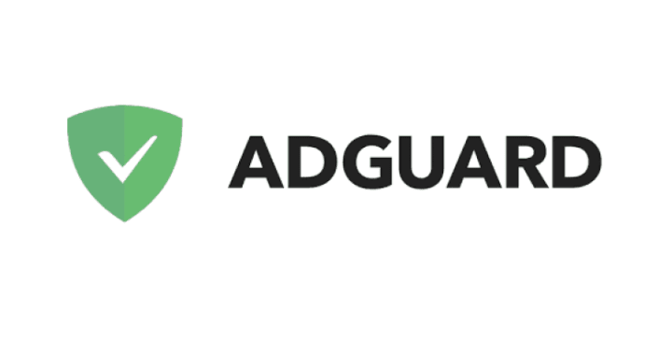

סקירה טכנולוגית של הפרויקט
הטכנולוגיה הבסיסית שאיתה אני אעבוד היא יחסית ישנה. DNS הוא פרוטוקול ישן והוא גם מאוד נפוץ ולכן אני לא צריך לדאוג מהתמיכה בפרוטוקול. גם TLS הוא פרוטוקול יחסית ישן, וגם הוא נפוץ מאוד בWAN. אולם, ישנו פרוטוקול נוסף שאני ארצה להשתמש בו בפרויקט, והוא DoT:

DNS over TLS (DoT) :DoT הוא פרוטוקול חדש יחסית שמוסיף הצפנה לתעבורת DNS על ידי הפעלת DNS על TLS. גישה זו עוזרת למנוע מצדדים שלישיים, כמו ספקי אינטרנט, ליירט שאילתות DNS, תוך שיפור הפרטיות. למרות שהוא אינו נתמך באופן אוניברסאלי כמו DNS סטנדרטי, DoT הוא פרוטוקול מאוד חדש, אך הוא צבר משיכה משמעותית בשנים האחרונות. ספקי DNS רבים, כגון Google ו-Cloudflare, תומכים ב-DoT, ולפלטפורמות מרכזיות כמו אנדרואיד ו-iOS יש תמיכה מובנית ב-DoT. אולם, בגלל שהפרוטוקול הוא חדש, ישנם פלטפורמות רבות שלא תומכות בפרוטוקול זה. לדוגמה, windows 10 אינה תומכת בפרוטוקול זה. עם זאת, זה לא אמור להוות לי בעיה בפרויקט משום שאני משתמש בפרוטוקול זה רק מול הdns האמיתי.

כאמור, לא נדרש הגדרה מיוחדת במחשב של הלקוח שמשתמש בשרת הDNS של הפרויקט, מלבד הגדרת הip של שרת הDNS בהגדרות של המחשב.

תחומי הפרויקט
הפרויקט מתייחס ברובו לתחומים הבאים:
רשתות:
DNS: ההתמקדות העיקרית היא בחסימת מודעות מבוססת DNS. המערכת תפעל כשרת DNS שחוסם דומיינים הקשורים למודעות.
TLS: משמש לאבטחת תקשורת בין הלקוח לשרת, הבטחת פרטיות ושלמות הנתונים.
DoT (DNS over TLS): מוסיף הצפנה לתעבורת DNS, משפר את הפרטיות על ידי מניעת יירוט של שאילתות DNS.

אבטחה:
פרטיות ואבטחה: TLS ו-DoT מבטיחים תקשורת מאובטחת ומוצפנת.
אבטחת יישומי אינטרנט: הגנה מפני נקודות תורפה כגון injection SQL, במיוחד עבור ממשק המשתמש המקיים אינטראקציה עם מסד הנתונים של השרת.

web:
extension Chrome: הרחבה לדפדפן כדי לתקשר עם שרת ה-DNS ולחסום מודעות באופן אוטומטי.

GUI:
ממשק משתמש: GUI יתוכנן כדי לאפשר למשתמשים לנהל בקשות לחסימת דומיינים ולראות את סטטוס ההגשות שלהם.

Python:
רוב הפרויקט ייכתב בשפת התכנות python גרסה 3.

התחומים שבהם הפרויקט לא עוסק הם בעיקר:
מערכות הפעלה וחומרה:
הפרויקט אינו כולל פיתוח מערכת הפעלה או כל תקשורת עמוקה עם מערכת ההפעלה (מלבד registry שאולי אני אמצא לנכון להשתמש בו בעתיד).
עיצוב חומרה: הפרויקט מבוסס תוכנה בלבד ואינו מקיים אינטראקציה עם חומרה פיזית.

פירוט תיאור המערכת (אפיון)

תיאור מפורט של המערכת
המערכת היא בעצם שרת DNS שמקבל בקשות ותפקידו הוא להחזיר את הip של דומיינים רגילים ודומיינים של פרסומות הוא צריך להחזיר שהip לא נמצא, ובכך הפרסומת לא תופיע ללקוח. השרת יודע אילו דומיינים הם של פרסומות לפי המאגר מידע שהוא שומר אצלו. מאגר המידע מתעדכן לפי המשתמשים במערכת. הלקוחות יכולים להתקין תוכנה שמספקת GUI שבאמצעותו ניתן ליצור משתמש ולשלוח לשרת בקשות לגבי אילו דומיינים הוא רוצה לחסום. לתוכנה יהיו כמה אדמין אחד או יותר שיצטרכו לבחון את הבקשות הללו ולהחליט אם לאשר את הבקשה או לסרב לה. כמו כן, לאדמינים תהייה אפשרות של סריקה האם הדומיין שאותו ביקשו לחסום נמצא במאגרי נתונים מפורסמים כמו של adguard. כמו כן, בתוכנה כל משתמש יוכל לראות את היסטוריית הבקשות שלו ואת מצבם (בטיפול, התקבל או נדחה) והאדמין יוכל לראות את הבקשות של כל משתמש. בנוסף לתוכנה זו, תהייה אפשרות להוריד extension לדפדפן chrome. Extension זה יזהה פרסומות שמופיעות באתרים ויוסיף ליד כל אחד כפתור שכאשר לוחצים עליו, נשלחת בקשה באופן אוטומטי לשרת אשר מבקשת לחסום את הפרסומת הזו. כמובן שכל התקשורת בין הלקוח לשרת ובין השרת לשאר שרתי הDNS הם מוצפנים ומאובטחים על ידי הפרוטוקולים שדנתי בהם קודם לכן.

פירוט היכולת שהמערכת תעניק לכל סוג משתמש במערכת
המערכת תעניק לכל משתמש במערכת את היכולת לגלוש באינטרנט מבלי לקבל פרסומות (לפחות זאת השאיפה, ככל שמאגר הנתונים של השרת יגדל כך ייחסמו יותר פרסומות). אין צורך להשתמש בלקוח מיוחד עבור שימוש בשרת הDNS, אלא פשוט להגדיר את הip שלו בהגדרות של המחשב.
בנוסף, המערכת תעניק למשתמש את האפשרות לעדכן את מאגר הנתונים של השרת. כלומר, משתמש רשום יוכל לשלוח בקשות לשרת במטרה להוסיף דומיין שברצונו לחסום. המשתמש יוכל גם לראות את יוכל היסטוריית הבקשות שלו ואת מצבם (בטיפול, התקבל או נדחה). ניתן גם להוסיף אפשרות של מחיקת דומיין ממאגר הנתונים.
כמו שציינתי קודם לכן, המערכת תעניק לכל משתמש את האפשרות להוריד extension לchrome שיזהה פרסומות שמופיעות באתרים ויוסיף ליד כל אחד כפתור שכאשר לוחצים עליו, נשלחת בקשה באופן אוטומטי לשרת אשר מבקשת לחסום את הפרסומת הזו.

פירוט הבדיקות שמתוכננות לפרויקט
הבדיקות שאני מתכנן לבצע לפרויקט הן:
1. הפונקציונליות של שרת הDNS – בדיקה ששרת הDNS עובד כראוי עם כל סוגי השאילתות. כמו כן, לבדוק שהשרת אכן חוסם פרסומות שמופיעות במסד הנתונים שלו (על ידי שליחת בקשה לדומיין שהוא אמור לחסום).
2. מסד נתונים וטיפול בבקשות משתמשים – אני אריץ מספר פעמים את התוכנה עם מספר משתמשים ואני אבדוק שמסד הנתונים מתעדכן כראוי.
3. בדיקת ממשק משתמש – אני אבדוק לעומק את כל ממשק המשתמש בשביל להיות בטוח שהכל עובד כמו שצריך.
4. הExtension לChrome – אני הוריד את הextension למספר מחשבים ואבדוק אם הוא מזהה נכון את הפרסומות ואם הוא שולח באופן נכון את הבקשה לשרת. אני אבדוק גם שהדומיין אותו הextension שלח לשרת לחסימה באמת חסום.
5. בדיקות אבטחה:
אימות TLS: לוודא שכל תהליך הTLS עובד כראוי בלי בעיות. אני אוכל להתחזות לתוקף ולעשות MITM בשביל לבדוק האם אני יכול להבין או לשנות את התעבורה.
אימות DoT: אני אשתמש בכלים כמו dig או Wireshark כדי לוודא ששאילתות DNS מוצפנות דרך פורט 853 (הפורט של DoT).
בדיקות חדירה: אני אנסה לחדור למשתמשים לדוגמה עם sql injection ולראות אם זה יצליח.
בקרת גישה: אני אוודא שבשביל לקבל דברים מסוימים מהשרת צריך להיות בעל הרשאות מתאימות למשתמשים/מנהלי מערכת.
כלים שבהם ככל הנראה אני אשתמש בשביל הבדיקות: pytest, OWASP ZAP (אבטחה) ועוד.

תכנון וניהול לוח זמנים לפיתוח המערכת
שלבי הפיתוח של המערכת הם:
- תכנון פרוטוקול בין הלקוח לשרת (עבור חסימת דומיינים).
- כתיבת קוד בפייתון עבור ממשק משתמש שבעזרתו ניתן להשתמש בפרוטוקול, כלומר ליצור משתמשים, לשלוח בקשות לחסימה של דומיינים, להיכנס כאדמין ועוד.
- כתיבת קוד השרת שמטרתו לעבד את הבקשות שהוא מקבל מהלקוחות (לפי הפרוטוקול). זה כולל הוספת הדומיינים שאושרו על ידי האדמינים למאגר המידע.
- הוספת אפשרות עבור האדמינים של סריקה האם דומיין מסויים נמצא במאגרי מידע מפורסמים כמו של Adguard.
- פיתוח ראשוני של שרת הDNS, כלומר קודם לעשות שרת DNS רגיל (proxy) ולראות שהוא עובד כראוי.
- להוסיף לשרת הDNS את היכולת לחסום דומיינים שמופיעים במאגר המידע של השרת.
- לשדרג את שרת הDNS כך שהוא ישתמש בפרוטוקול DoT.
- פיתוח הExtension לChrome.
כמובן שאני אוסיף עוד הרבה דברים לפרויקט, אבל אלה בגדול שלבי הפיתוח העיקריים של הפרויקט.

ניהול סיכונים בפרויקט והדרכים להתמודדות איתם
הסיכונים העיקריים בפרויקט שעולים לי לראש הם:
- סיכון: שרת הDNS לא יחסום הרבה פרסומות (עד לרמה של 0 פרסומות חסומות עבור המשתמש הממוצע) משום שמאגר המידע לא יהיה גדול מספיק.
פתרון: כשאני אכתוב את השרת, אני אתחיל עם מאגר מידע קיים שמכיל הרבה פרסומות (לדוגמה מאגר המידע של Adguard), ועליו יהיה אפשר להוסיף פרסומות. כך אני אוכל להיות בטוח ששרת הDNS אחסום הרבה פרסומות ושכל המשתמשים ישימו לב שהשרת חוסם פרסומות.
- סיכון: משום שהפרוטוקול DoT הוא פרוטוקולים חדשים יחסית, יכול להיות שאני אתקשה למצוא שרת DNS שתומך בשניהם.
פתרון: אני אוכל להשתמש בשרתי DNS גדולים כמו 8.8.8.8 (הDNS של גוגל) אשר מספקים תמיכה מלאה בשני הפרוטוקולים האלה.
- סיכון: יהיה ניתן לעקוף את מנגנוני האבטחה שלי, בעיקר בפרוטוקול שאני אכתוב.
פתרון: אני אבצע מספר רב של בדיקות ואשתמש גם בכלים על מנת לבדוק שלא ניתן למצוא פרצות אבטחה.
- סיכון: זיהוי הפרסומות בExtension לא יעבוד כראוי כתוצאה מ"פרסומות חבויים" או משיטות שאתרים משתמשים בהם בשביל לגרום לכך שיהיה קשה לזהות את הפרסומות בhtml.
פתרון: מציאת פתרון אלטרנטיבי כגון הכנסה ידנית של הדומיין תוך כדיי גלישה באתר.

תיאור תחום הידע - פרק מילולי

פירוט מעמיק של היכולות

פירוט היכולות בצד השרת
בפרק הקודם ציינתי באופן כללי את היכולות שיש לשרת. כעת אני ארחיב עליהן עוד. היכולות שיש לשרת מתחלקות לשני חלקים – שרת הDNS ושרת שמספק תמיכה להוספת דומיינים למאגר. עבור שרת הDNS:
- שם היכולת: שרת DNS.
מהות: בפורט 53 השרת יפעיל שרת DNS שמטרתו היא בעצם להיות dns forwarder. השרת מקבל הודעת DNS רגילה (כלומר לא מוצפנת) ומטרתו היא להחזיר את התשובות לכל הדומיינים אשר לא מזוהים אצלו כפרסומות. עבור שאילתות שמכילות דומיינים של פרסומות, השרת צריך להחזיר "לא נמצא" ובכך חוסם את הפרסומות.
אוסף יכולות נדרשות:
השרת ישתמש בפרוטוקול UDP שבשכבה הרביעית (כמו כל שרת DNS טיפוסי). על השרת לתמוך בכל סוגי הרשומות שבDNS, והם:
A – רשומה זו היא כתובת IPv4 (Address) המשויכת לשם דומיין מסוים.
AAAA – בדומה לטיפוס A, רשומה זו היא כתובת IPv6.
NS – רשומה אשר מציינת שרת אשר משמש כאחראי למסירת מידע על הדומיין המבוקש.
PTR – רשומה זו מכילה דומיין אשר משויך לכתובת IP מסוימת (על מנת ששרת ה-DNS יוכל לחפש דומיינים על פי כתובות IP).
MX – מכילה את כתובתו של השרת המשמש את הדומיין לקבלה של דואר אלקטרוני.
CNAME - שם נוסף לאותו הדומיין (לדוגמה עבור הדומיין chess.com ישנו דומיין נוסף בשם justdoinghomework.com שמומר לאותו כתובת IP).
TXT – רשומה זו מאפשרת לצרף לכתובת ה-IP של הדומיין גם טקסט חופשי (משמשת למימוש שירותים שונים הקשורים בדומיין, כגון DomainKeys).
SPF – סוג מיוחד של רשומת TXT המציינת את שמות המארחים מהם מותר למסור אימייל בשם אותו דומיין.
Start Of Authority – SOA – הרשומה אשר מצביעה על הימצאותו של האזור.

השרת ישתמש בפרוטוקול אבטחה כמו DoT בשביל לשלוח את השאילתה (במידה והיא לא של פרסומת) לDNS resolver, שזהו בעצם השרת שמבצע את כל תהליך התשאול של כל שרתי הDNS. אולי בעתיד אני אשנה את הפרויקט כך שהשרת של חוסם הפרסומות יהיה DNS resolver ויהיה אפשר לתשאל אותו באופן ישיר בקשות. במקרה זה, השרת יצטרך לתמוך גם בDoT וגם בDNSSEC. כמובן שבכל מקרה השרת ישתמש בתהליכונים (threads) עבור הלקוחות.
אובייקטים נחוצים: מסד נתונים, הצפנה, תקשורת.
כמו כן, היכולות שיש לשרת שמספק תמיכה להוספת דומיינים למאגר המידע הן:
- שם היכולת: רישום של משתמש למערכת.
מהות היכולת: רישום משתמש חדש במערכת (במסד הנתונים). כאשר השרת מקבל בקשה ליצור משתמש חדש, הוא מוודא שהבקשה אכן תקינה והוא מוסיף את המשתמש למסד הנתונים. לכל משתמש יש (וכנראה אני אוסיף בעתיד עוד) שם משתמש, סיסמה ששמורה בhash, salt, IsAdmin (האם המשתמש או אדמין או לא) ועוד.
אוסף יכולות נדרשות:
- בדיקת תקינות הבקשה מהלקוח (כלומר בדיקה האם האורך מתאים, האם שם המשתמש כבר קיים, האם חסר שדות ועוד). במידה ולא תקין יש ליידע את הלקוח על כך.
- הוספת המשתמש הרצוי למסד הנתונים. אני מתכנן לממש DBMS (Database Management System) אשר מספקת interface בכל מה שנוגע לdatabase (הוספת משתמשים, מחיקת משתמשים, חיפוש ועוד).
- פענוח המידע שמגיע מהלקוח (כאמור התקשורת מבוססת על פרוטוקול TLS).
- החזרת Acknowledgement במידה והמשתמש נרשם בהצלחה במסד הנתונים, אחרת לשלוח הודעה עם קוד שגיאה שמוסכם בפרוטוקול אשר מציין כי קרתה תקלה ולא היה ניתן להוסיף את המשתמש למסד הנתונים.
אובייקטים נחוצים: מסד נתונים (ככל הנראה אני אשתמש בSQLite), תקשורת, הצפנה\פענוח.
- שם היכולת: מחיקת משתמש מהמערכת.
מהות היכולת: מחיקת משתמש קיים מהערכת (ממסד הנתונים). כאשר השרת מקבל בקשה למחוק משתמש, הוא מוודא שהבקשה אכן תקינה (בין היתר לבדוק שהמשתמש אכן קיים) והוא מוחק את המשתמש ממסד הנתונים.
אוסף יכולות נדרשות:
- בדיקת תקינות הבקשה מהלקוח (כלומר בדיקה האם שם המשתמש קיים). במידה ולא תקין יש ליידע את הלקוח על כך.
- מחיקת המשתמש הרצוי ממסד הנתונים. כפי שציינתי קודם לכן, אני אעשה זאת באמצעות DBMS (Database Management System) אשר מספקת interface בכל מה שנוגע לdatabase.
- פענוח המידע שמגיע מהלקוח (כאמור התקשורת מבוססת על פרוטוקול TLS).
- החזרת Acknowledgement במידה והמשתמש נמחק בהצלחה ממסד הנתונים, אחרת לשלוח הודעה עם קוד שגיאה שמוסכם בפרוטוקול אשר מציין כי קרתה תקלה ולא היה ניתן למחוק את המשתמש מהמערכת.
אובייקטים נחוצים: מסד נתונים (ככל הנראה אני אשתמש בSQLite), תקשורת, הצפנה\פענוח.
- שם היכולת: הוספת Domain למאגר של המערכת.
מהות היכולת: הוספת domain של פרסומת למאגר המידע של המערכת בשביל ששרת הDNS יחסום בקשות עבור הדומיין הזה.
אוסף יכולות נדרשות:
- בדיקה שהדומיין שהוזן על ידי המשתמש עוקב אחר פורמט דומיין חוקי (למשל example.com).
- הוספת דומיין למאגר המידע באמצעות interface שאני אממש למאגר המידע.
- בדיקה שהדומיין לא קיים כבר במאגר המידע.
- פענוח המידע שמגיע מהלקוח (כאמור התקשורת מבוססת על פרוטוקול TLS).
- החזרת Acknowledgement במידה והדומיין התווסף בהצלחה למאגר המידע, אחרת לשלוח הודעה עם קוד שגיאה שמוסכם בפרוטוקול אשר מציין כי קרתה תקלה ולא היה ניתן להוסיף את הדומיין למערכת.
אובייקטים נחוצים: מאגר מידע, תקשורת, הצפנה\פענוח.
- שם היכולת: מחיקת Domain מהמאגר של המערכת.
מהות היכולת: מחיקת domain של פרסומת ממאגר המידע של המערכת בשביל ששרת הDNS יפסיק לחסום בקשות עבור הדומיין הזה. משתמשים ביכולת זו בעיקר כאשר דומיין התווסף בטעות למאגר המידע או כאשר אין צורך לחסום דומיין מסוים יותר.
אוסף יכולות נדרשות:
- מחיקת דומיין ממאגר המידע באמצעות interface שאני אממש למאגר המידע.
- בדיקה שהדומיין קיים במאגר המידע.
- פענוח המידע שמגיע מהלקוח (כאמור התקשורת מבוססת על פרוטוקול TLS).
- החזרת Acknowledgement במידה והדומיין נמחק בהצלחה ממאגר המידע, אחרת לשלוח הודעה עם קוד שגיאה שמוסכם בפרוטוקול אשר מציין כי קרתה תקלה ולא היה ניתן למחוק את הדומיין מהמערכת.
אובייקטים נחוצים: מאגר מידע, תקשורת, הצפנה\פענוח.
- שם היכולת: סריקה של דומיין במאגרי מידע חיצוניים.
מהות היכולת: כשאדמין מקבל בקשה להוסיף דומיין מסוים למאגר המידע, יש לו אפשרות לבצע סריקה במאגרי מידע חיצוניים שמכילים דומיינים של פרסומות בשביל להיות בטוח שמדובר בדומיין של פרסומת. מאגרי המידע ככל הנראה יהיו בין היתר של Adguard.
אוסף יכולות דרושות:
- תקשורת עם הAPI (במידה ויש) של השרתים שאחראים על מאגרי המידע.
- הצפנה ופענוח של המידע בתקשורת.
- להודיע ללקוח האם הדומיין נמצא במאגרי המידע.
אובייקטים נחוצים: מאגר מידע, תקשורת, הצפנה/פענוח, API.
- שם היכולת: שליחת אימייל לכתובת מסוימת של משתמש חדש בשביל לבצע authentication.
מהות היכולת: כאשר משתמש חדש מנסה להירשם למערכת, אחד מהדברים שהוא יצטרך למלא כחלק מהפרטים האישיים שלו הוא כתובת האימייל שלו. בשביל לוודא שכתובת האימייל שהוא הזין באמת שייכת לו, השרת יצטרך לשלוח אימייל עם קוד רנדומלי והלקוח יצטרך להקיש את הקוד ובכך מוכיח שזה אכן האימייל שלו.
אוסף יכולות דורשות:
- הצפנה ופענוח של המידע בתקשורת.
- לוודא שהפורמט של האימייל תקין עוד לפני שליחת הקוד הרנדומלי.
- שליחת הקוד הרנדומלי באמצעות אימייל. אני ככל כנראה אשתמש בספריה בפייתון שמספקת ממשק נוח בשביל לשלוח אימיילים.
- קביעת timeout לקוד כך שיהיה לו תוקף מסוים (לדוגמה 5 דקות).
- להודיע ללקוח כאשר האימייל נשלח וכאשר הקוד שהוא שלח אכן תואם (או לא תואם) לקוד הרנדומלי של השרת.
אובייקטים נחוצים: תקשורת, הצפנה/פענוח, שליחת אימיילים.

פירוט היכולות בצד הלקוח
בפרק הקודם ציינתי באופן כללי את היכולות שיש ללקוח. כעת אני ארחיב עליהן עוד.
- שם היכולת: הרשמה למערכת.
מהות היכולת: אם לקוח מסוים רוצה להיכנס לתוכנה בשביל לעדכן את מאגר המידע, הוא צריך להיכנס למשתמש. במידה ואין לו משתמש, הוא צריך להירשם למערכת. לכן, ללקוח יש יכולת להירשם למערכת וליצור חשבון חדש.
אוסף יכולות דורשות:
- בדיקת תקינות הקלט (כלומר בדיקה האם האורך מתאים, האם שם המשתמש כבר קיים, האם חסר שדות ועוד). במידה ולא תקין יש ליידע על כך.
- שליחת בקשה לשרת ליצור משתמש חדש על פי הפרוטוקול.
- הצפנת המידע שנשלח לשרת (כאמור התקשורת מבוססת על פרוטוקול TLS).
- להודיע למשתמש אם השרת החזיר Acknowledgement במידה והמשתמש נרשם בהצלחה במסד הנתונים, אחרת להודיע שקרתה תקלה ולא היה ניתן להוסיף את המשתמש למסד הנתונים ולציין מהי הבעיה לפי קוד השגיאה (אשר מצוין בפרוטוקול).
- קליטת נתונים מהמשתמש בעזרת GUI.
אובייקטים נחוצים: תקשורת, הצפנה/פענוח, ממשק משתמש, מסד נתונים.
- שם היכולת: מחיקת משתמש מהמערכת.
מהות היכולת: מחיקת משתמש קיים מהערכת (ממסד הנתונים). בעזרת ממשק המשתמש, משתמש מסוים יכול לבחור אם למחוק את החשבון שלו.
אוסף יכולות נדרשות:
- בדיקת תקינות הקלט מהמשתמש (כלומר בדיקה האם שם המשתמש קיים). במידה ולא תקין יש ליידע את המשתמש על כך באמצעות הGUI.
- שליחת בקשה לשרת למחוק את המשתמש על פי הפרוטוקול.
- הצפנת המידע שנשלח לשרת (כאמור התקשורת מבוססת על פרוטוקול TLS).
- להודיע למשתמש אם השרת החזיר Acknowledgement במידה והמשתמש נמחק בהצלחה במסד הנתונים, אחרת להודיע שקרתה תקלה ולא היה ניתן למחוק את המשתמש ממסד הנתונים ולציין מהי הבעיה לפי קוד השגיאה (אשר מצוין בפרוטוקול).
אובייקטים נחוצים: תקשורת, הצפנה/פענוח, ממשק משתמש, מסד נתונים.
- שם היכולת: הוספת Domain למאגר המידע.
מהות היכולת: הוספת דומיין של פרסומת למסד הנתונים של המערכת כך ששרת ה-DNS יחסום בקשות לתחום זה.
אוסף של יכולות נדרשות:
- בדיקה שהדומיין שהוזן על ידי המשתמש עוקב אחר פורמט דומיין חוקי (למשל example.com).
- לוודא שהדומיין לא קיים כבר במסד הנתונים.
- שליחת בקשה לשרת להוסיף את הדומיין למסד הנתונים לפי הפרוטוקול.
- הצפנת המידע הנשלח לשרת (כאמור התקשורת מבוססת על פרוטוקול TLS).
- בעת קבלת תשובה מהשרת, אם הדומיין נוסף בהצלחה למסד הנתונים, על הלקוח להודיע ​​למשתמש באמצעות ה-GUI. אם אירעה תקלה, על הלקוח להודיע ​​למשתמש, תוך ציון סיבת התקלה לפי קוד השגיאה המצוין בפרוטוקול.
אובייקטים נחוצים: תקשורת, הצפנה/פענוח, ממשק משתמש, מסד נתונים.
- שם היכולת: מחיקת דומיין ממסד הנתונים.
מהות היכולת: מחיקת דומיין של פרסומת ממסד הנתונים של המערכת כך ששרת ה-DNS יפסיק לחסום בקשות לדומיין זה. יכולת זו משמשת בעיקר כאשר דומיין נוסף בטעות או אינו נחשב עוד לפרסומת.
אוסף של יכולות נדרשות:
- בדיקה שהדומיין שהוזן על ידי המשתמש עוקב אחר פורמט דומיין חוקי (לדוגמה example.com).
- שליחת בקשה לשרת למחיקת הדומיין ממסד הנתונים לפי הפרוטוקול.
- הצפנת המידע הנשלח לשרת (כאמור התקשורת מבוססת על פרוטוקול TLS).
- בעת קבלת תגובה מהשרת, אם הדומיין נמחק בהצלחה ממסד הנתונים, על הלקוח להודיע ​​למשתמש באמצעות ה-GUI. אם אירעה תקלה, על הלקוח להודיע ​​למשתמש, תוך ציון סיבת התקלה לפי קוד השגיאה המצוין בפרוטוקול.
אובייקטים נחוצים: תקשורת, הצפנה/פענוח, ממשק משתמש, מסד נתונים.
- שם היכולת: עדכון מאגר המידע של השרת באופן אוטומטי על ידי Extension לChrome.
מהות היכולת: הלקוח יוכל להוריד Extension לChrome אשר תזהה באופן אוטומטי פרסומות כאשר גולשים באינטרנט והלקוח יוכל לבחור האם לשלוח בקשה באופן אוטומטי לשרת בשביל לחסום את הפרסומת הזו.
אוסף של יכולות נדרשות:
- להוסיף את ה Extension לChrome (ככל הנראה באמצעות אזור מסוים בהגדרות של Chrome או בחנות התוספים)
- זיהוי הפרסומות באתרים וסיפוק ממשק משתמש בשביל לשלוח בקשות לחסימת הדומיינים של הפרסומות שזוהו.
- שליחת בקשה לשרת להוספת הדומיין למסד הנתונים לפי הפרוטוקול.
- הצפנת המידע הנשלח לשרת (כאמור התקשורת מבוססת על פרוטוקול TLS).
- בעת קבלת תגובה מהשרת, אם הדומיין התווסף בהצלחה למסד הנתונים, על הExtension להודיע ​​למשתמש (לדוגמה באמצעות alert). אם אירעה תקלה, על הלקוח להודיע ​​למשתמש, תוך ציון סיבת התקלה לפי קוד השגיאה המצוין בפרוטוקול.
אובייקטים נחוצים: תקשורת, הצפנה/פענוח, ממשק משתמש, מסד נתונים, Chrome extension,web scraping.
- שם היכולת: לראות את היסטוריית הבקשות של משתמש מסוים.
מהות היכולת: כאשר משתמש מסוים מתחבר לחשבון שלו, יש לו את היכולת לראות את כל הבקשות שהוא שלח לשרת בעבר (כמו לדוגמה הוספה ומחיקה של דומיינים). כמו כן, הוא יוכל גם לראות אילו בקשות באמת אושרו על ידי האדמינים. ההיסטוריה תשמר איפשהו אצל הלקוח (או בקובץ מסוים כמו לדוגמה XML או בregistry).
אוסף של יכולות נדרשות:
- שמירה של בקשות במקום מסוים אצל הלקוח.
- קריאה של מה שכתוב במקום האחסון של הלקוח והצגת התוכן למשתמש באמצעות הGUI.
אובייקטים נחוצים: ממשק משתמש, מאגר נתונים, registry (במידה ואחליט להשתמש בו).
- שם היכולת: אישור בקשות של משתמשים רגילים על ידי האדמינים.
מהות היכולת: כפי שציינתי בפרקים הקודמים, כאשר משתמש מסוים מבצע בקשה לשנות את מאגר המידע, הבקשה שלו צריכה להיות מאושרת על ידי האדמינים של המערכת. לשם כך, ללקוח יש יכולת להתחבר בתור אדמינים ולאשר בקשות באמצעות הGUI.
אוסף של יכולות נדרשות:
- שליחת בקשה לשרת לקבלת כל הבקשות שלא אושרו עדיין.
- הצפנת המידע הנשלח לשרת (כאמור התקשורת מבוססת על פרוטוקול TLS).
- הצגת התשובה מהשרת למשתמש באמצעות הGUI.
- סיפוק ממשק משתמש שבאמצעותו ניתן לאשר או לדחות את הבקשות.
- שליחת בקשה לשרת לאשר/לדחות בקשה מסוימת.
אובייקטים נחוצים: תקשורת, הצפנה/פענוח, ממשק משתמש, מסד נתונים.

מבנה/ארכיטקטורה של הפרויקט

תיאור הארכיטקטורה של המערכת המוצעת

תיאור הטכנולוגיה הרלוונטית
שפות תכנות: רוב הפרויקט ייכתב בשפת Python גרסה 3. ייתכן שאני אשתמש בשפות נוספות במקרה הצורך, לדוגמה כאשר אני אממש את הExtension לChrome אני ככל הנראה אכתוב גם קוד בשפת JavaScript.
מערכת הפעלה: כפי שציינתי קודם לכן, הפרויקט לא אעסוק במערכות הפעלה. אולם, ייתכן שאני אצטרך להשתמש בדברים הקשורים לנושא זה בפרויקט בעתיד. לדוגמה, כשארצה לשמור את היסטוריית הבקשות של כל משתמש, אני אוכל להשתמש בregistry שבמערכת ההפעלה windows.
תקשורת: הפרויקט עוסק ברובו בפרוטוקול DNS. כמו כן, התקשורת בין השרת ללקוח לעדכון מאגר הנתונים תתבצע באמצעות פרוטוקול מומצא שאני אכתוב. התקשורת תהייה מאובטחת, כלומר שימוש בפרוטוקולים כמו TLS וDoT.

תיאור זרימת המידע במערכת
זרימת המידע במערכת מתחלקת לשני חלקים. חלק אחד הוא זרימת המידע בין הלקוח לשרת אשר אחראי על עדכון מאגר המידע של שרת הDNS. חלק שני הוא זרימת המידע בין הלקוח לבין שרת הDNS אשר אחראי על חסימת הפרסומות לפי מאגר המידע.
שרטוט זרימת המידע במערכת בחלק הראשון:
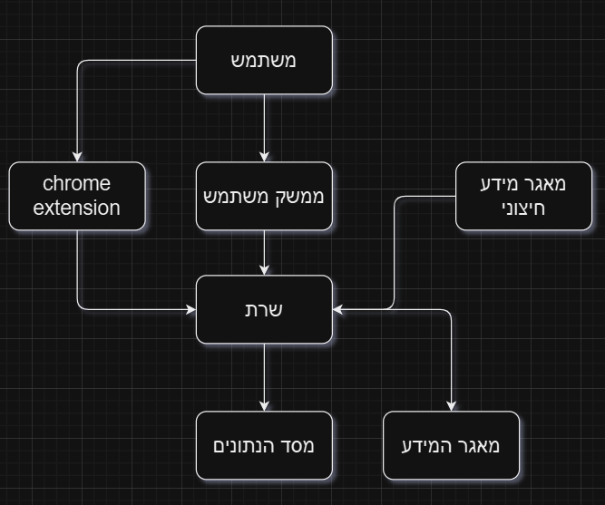
שרטוט זרימת המידע במערכת בחלק השני:
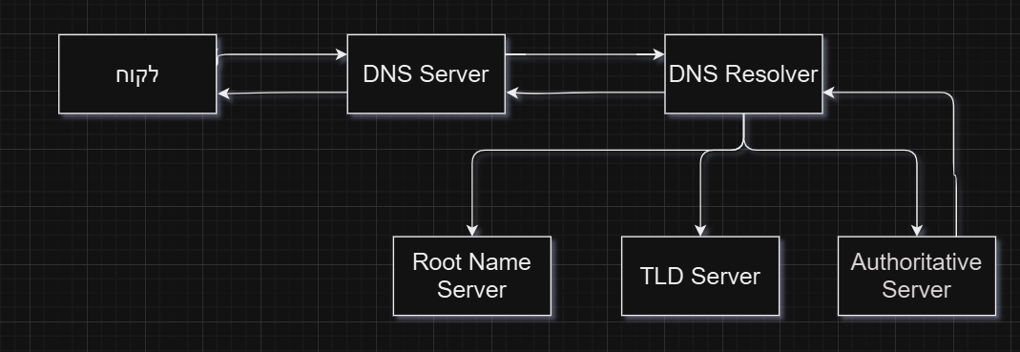
יש לציין ששרטוט זה מניח ששרת הDNS שאני אממש בפרויקט הוא לא Resolver, אך ייתכן שאני אחליט כן לממש אותו כך בעתיד.
כמו כן, בשרטוט השתמשתי רק בשלושה DNS nameservers, אך במציאות יש הרבה יותר.

תיאור האלגוריתמים המרכזיים בפרויקט

תיאור סביבת הפיתוח
משום שאת רוב הפרויקט אני אכתוב בשפת Python, אני אשתמש בIDE (integrated development environment) Visual studio code.
כמו כן, אני אשתמש בgit לאורך כל זמן הפיתוח של הפרויקט, ואצור remote repository בשבילו בgithub. בנוסף, אני אצור branch בשם dev ותחתיו אני אצור branchים נוספים בשביל פיצרים שאני אוסיף (כמו לדוגמה branch של שרת DNS).
ישנם מספר כלים שאני ככל הנראה אשתמש בהם לבדיקות של הפרויקט. הכלים שבהם אני אשתמש לבדיקות אבטחה הן בין היתר pytest, OWASP ZAP (אבטחה) ועוד. כמו כן, אני כנראה אשתמש בBurp Suite בשביל לעשות בדיקות לגבי התקינות של הChrome Extension.

תיאור פרוטוקול התקשורת
פרוטוקול התקשורת (לא של הDNS) יהיה מחרוזתי. התו המפריד בין כל שדה הוא "|".
פירוט מצומצם של כלל ההודעות הנשלחות בפרוטוקול (אני אוסיף עוד בעתיד):
כיוון | סוג ההודעה | מבנה ההודעה
מהלקוח | בקשת הירשמות. | שם משתמש, אימייל, סיסמה ועוד
מהלקוח | בקשת התחברות. | שם משתמש, סיסמה
מהלקוח | בקשה לבצע עדכון סיסמה למשתמש. | שם משתמש, סיסמה חדשה ועוד
מהשרת | מודיע ללקוח שהרישום התבצע בהצלחה. | אין צורך בשדות
מהשרת | מודיע ללקוח שההתחברות התבצעה בהצלחה. | אין צורך בשדות
מהשרת | מודיע ללקוח שעדכון הסיסמה התבצע בהצלחה. | אין צורך בשדות
מהלקוח | בקשה להוסיף דומיין למאגר המידע. | שם הדומיין, הזדהות
מהלקוח | בקשה למחוק דומיין ממאגר המידע. | שם הדומיין, הזדהות
מהלקוח (אדמין) | בקשה לאשר בקשה של משתמש להוסיף דומיין למאגר המידע. | שם הדומיין\מספר מזהה של הבקשה, הזדהות
מהלקוח (אדמין) | בקשה לדחות בקשה של משתמש להוסיף דומיין למאגר המידע. | שם הדומיין\מספר מזהה של הבקשה, הזדהות
מהשרת | מודיע ללקוח שהדומיין התווסף בהצלחה למאגר המידע. | אין צורך בשדות
מהשרת | מודיע ללקוח שהדומיין נמחק בהצלחה ממאגר המידע. | אין צורך בשדות
מהשרת | מודיע על שגיאה בתקשורת בין הלקוח לשרת. | קוד השגיאה

תיאור מסכי המערכת
- כותרת: מסך כניסה
תפקיד: מהווה מסך הכניסה של משתמשים לתוכנה שמטרתה לאפשר ללקוחות לעדכן את מאגר המידע של השרת.
תיאור: מציג את שם הפרויקט וקצת מידע עליו, וכן את הלוגו שלו. מאפשר להתחבר לשרת על ידי לחיצה על כפתור.
תמונת מסך:
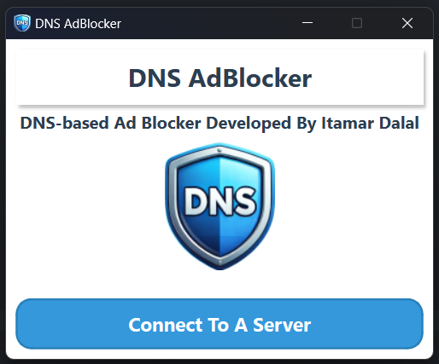
- כותרת: מסך התחברות לשרת
תפקיד: מסך שמטרתו להתחבר לשרת שמטפל בבקשות של התוכנה.
תיאור: מאפשר להקליד את הip והport של השרת. בעתיד יכול להיות שאני אוסיף אפשרות של התחברות דרך broadcast שאינה מצריכה ip וport (במידה והשרת נמצא באותו subnet של הלקוח).
- כותרת: מסך התחברות למשתמש
תפקיד: מאפשר להתחבר למשתמש קיים.
תיאור: ניתן להקליד שם משתמש וסיסמה ולשלוח לשרת על ידי לחיצה על submit.
- כותרת: מסך יצירת משתמש חדש
תפקיד: מאפשר ליצור משתמש חדש.
תיאור: ניתן להקליד שם משתמש, סיסמה, אימייל ועוד מידע אשר נשלח לשרת.
- כותרת: מסך הוספת דומיין למאגר המידע
תפקיד: מאפשר להוסיף דומיין מסוים למאגר המידע.
תיאור: ניתן להקליד את שם הדומיין המבוקש ולשלוח לשרת.
- כותרת: מסך מחיקת דומיין ממאגר המידע
תפקיד: מאפשר למחוק דומיין מסוים ממאגר המידע.
תיאור: ניתן להקליד את שם הדומיין המבוקש ולשלוח לשרת.
- כותרת: מסך אישור בקשות לעדכון מאגר המידע (רק לאדמינים)
תפקיד: מאפשר לאשר או לדחות בקשות של משתמשים רגילים.
תיאור: ניתן לראות את כל הבקשות שעדיין לא טופלו. על כל בקשה ניתן לראות מי עשה אותו, מה הדומיין שיש לחסום או לבטל חסימה ואולי גם מידע על למה הבקשה בוצעה. באמצעות ממשק המשתמש ניתן לאשר או לדחות את הבקשה, וליידע את השרת על כך.
- כותרת: מסך צפייה בהיסטוריית הבקשות
תפקיד: מאפשר לראות את כל הבקשות שהמשתמש ביצע בעבר.
תיאור: כל בקשה כוללת את התאריך שהיא נשלחה, הדומיין המדובר, הפעולה שיש לעשות (להוסיף\למחוק ממאגר המידע) ועוד.
- כותרת: מסך לראות את כל המשתמשים הרשומים במערכת (רק לאדמינים)
תפקיד: מאפשר לראות את כל המשתמשים הרשומים במערכת ולבצע עליהם פעולות (כמו לדוגמה למחוק משתמש מסוים).
תיאור: ניתן לראות בטבלה את כל המשתמשים במערכת ואת כל המידע עליהם (שם משתמש, אימייל ועוד). באמצעות הGUI יהיה ניתן למחוק משתמשים או לבצע פעולות נוספות עליהם.
- כותרת: מסך הזנת קוד לאימות אימייל
תפקיד: לאחר שנשלחה בקשה ליצור משתמש חדש, נשלח קוד חד פעמי לאימייל שהוזן. המסך הנ"ל מאפשר להקליד את הקוד בשביל לאמת שהאימייל אכן שייך למשתמש.
תיאור: ניתן להקליד את הקוד שהתקבל באימייל ולשלוח אותו לשרת.
- כותרת: מסך הבית
תפקיד: לאפשר למשתמש להיכנס לכל המסכים האחרים בתוכנה.
תיאור: ישנו כפתור לכל מסך שעל לחיצה עליו אפשר להגיע למסך המבוקש.

תרשים זרימת המסכים:
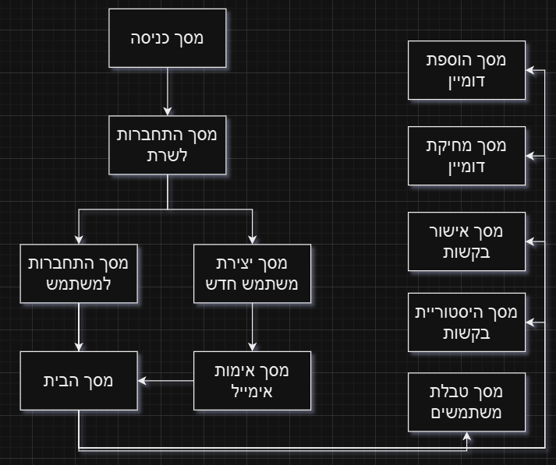

תיאור מבני הנתונים
בפרויקט יש שני מבני נתונים עיקריים: מסד הנתונים ומאגר המידע. מסד הנתונים מכיל מידע על כל המשתמשים הרשומים במערכת. מאגר המידע מכיל את כל הדומיינים ששרת הDNS צריך לחסום.
מאגר המידע:
זהו קובץ פשוט המכיל את כל הדומיינים ששרת הDNS צריך לחסום. הוא יכול להיות קובץ טקסט פשוט (txt) כאשר \n מפריד בין כל דומיין.
מסד הנתונים:
שם המסד: Users DB
שם טבלה 1: Users Table
שם שדה | טיפוס נתונים | אורך מקסימלי | תיאור | דוגמאות לערכים
username | VARCHAR (Primary Key) | 30 | שם משתמש ייחודי | "itamar123", "yael1990", "david"
first_name | VARCHAR | 50 | שם פרטי של המשתמש | "Itamar", "Yael", "David"
email | VARCHAR (Unique) | 100 | כתובת אימייל | "itamar@example.com", "yael@mail.com"
password | VARCHAR | 255 | סיסמה שמורה בפורמט מוצפן (hashed) | "hashed_password_1"
is_admin | BOOLEAN | - | האם המשתמש הוא משתמש מערכת (כן/לא) | TRUE, FALSE
created_at | TIMESTAMP | - | תאריך ושעה של יצירת הרשומה | "2024-11-29 12:34:56"
updated_at | TIMESTAMP | - | תאריך ושעה של עדכון אחרון ברשומה | "2024-11-30 08:15:42"

שם טבלה 2 (ייתכן שאחליט לא להוסיף אותה בעתיד): Requests table
שם שדה | טיפוס נתונים | אורך מקסימלי | תיאור | דוגמאות לערכים
request_id | INT (Primary Key) | - | מזהה ייחודי לכל בקשה | 1, 2, 3
username | VARCHAR | 30 | שם המשתמש שביצע את הבקשה (מקושר לusers table) | "itamar123", "yael1990", "david"
action_type | ENUM | - | סוג הפעולה שבוצעה (מחיקה או הוספה) | "add_domain", "delete_domain"
domain | VARCHAR | 100 | הדומיין עליו בוצעה הפעולה | "example.com", "adtracker.net"
request_date | TIMESTAMP | - | תאריך ושעת ביצוע הבקשה | "2024-11-29 12:45:30"

סקירת חולשות ואיומים
שכבת האפליקציה:
בשכבת האפליקציה ישנם מספר חולשות ואיומים שאני אטפל בהם בפרויקט זה.
- SQL Injection: זוהי מתקפה שמנצלת את הsyntax של SQL. לדוגמה, כאשר מבקשים להזין סיסמה, ניתן להקליד "OR 1=1—" ובכך השאילתה תמיד תחזיר ערך חיובי ונוכל להיכנס למשתמש בלי לדעת את הסיסמה. על מנת להגן מפני מתקפה זו, אני אבדוק את הקלט, אשתמש בParameterized Queries ועוד.
- Brute Force: זוהי מתקפה שמנצלת את העובדה שאין מגבלה לכמות הניסיונות לעשות משהו מסוים. ניתן לתקוף את המערכת בעזרת מתקפה זו בכך שניתן לעשות Brute Force לסיסמה של משתמש מסוים או לקוד האימות של אימייל מסוים (דבר שאמור להיות יותר פשוט משום שיש רק 10000 אפשרויות בהנחה שהקוד הוא 4 ספרות). על מנת להגן מפני מתקפה זו ניתן להגביל את כמות האפשרויות שלקוח מסוים יכול לבקש.
- זיוף בקשה: ניתן לשלוח לשרת בקשה שרק אדמין יכול לעשות (לדוגמה לקבל את כל המשתמשים הרשומים במערכת) מבלי שהלקוח באמת מחובר כאדמין. בשביל לטפל בזה יש לוודא שהלקוח המחובר הוא באמת אדמין כאשר הוא מבקש דברים שצורכים את ההרשאות הללו. זה אמנם דבר מאוד בסיסי אבל חשוב לציין אותו.
- DOS\DDOS: זו ראשי תיבות של (distributed) denial of service. מתקפה זו היא בעצם שליחת הרבה בקשות (ממחשב אחד או יותר) לשרת מסוים עד למצב שהשרת לא יוכל להתמודד עם יותר בקשות וכל בקשה שלקוח אחר (לא התוקף) ישלח לא תטופל על ידי השרת. לא פשוט לטפל במתקפה זו אך ישנם שיטות לדוגמה Rate Limiting שאולי אני אוסיף אותם לפרויקט.
- MITM: מדובר במתקפת Man in the middle, כלומר ישנו מחשב ברשת שדרכו עוברת התעבורה בין הלקוח לשרת. הלקוח והשרת לא יודעים שהמחשב התוקף קיים. התוקף יכול להאזין לתעבורה, לשנות אותה ואף לסגור את התקשורת ביניהם. על מנת לטפל בMITM אני אשתמש בפרויקט בפרוטוקול TLS אשר מונע מתוקפים לקרוא את המידע שמועבר ולשנות אותו.

שכבת התעבורה:
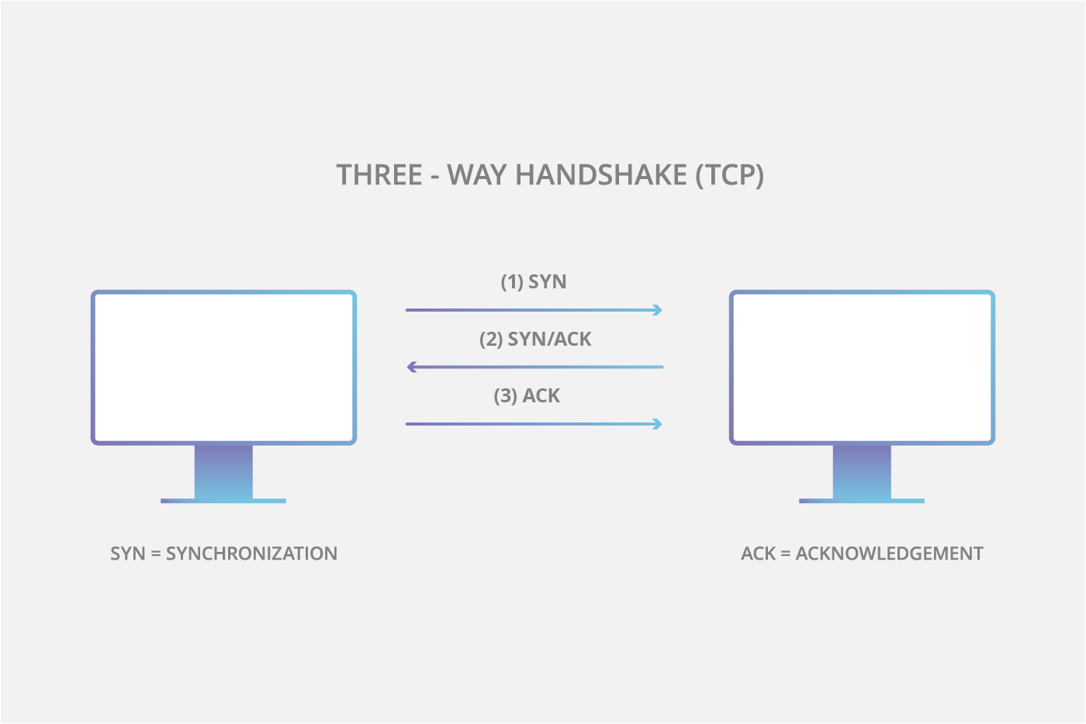
- Syn Flood: זוהי מתקפה שמנצלת את האופן שבו עובד לחיצת היד המשולשת בפרוטוקול TCP שבשכבת התעבורה. לחיצת יד משולשת נראית כך:

המתקפה מנצלת את העובדה שכאשר שולחים פקטת SYN (שמטרתה להתחיל את התקשורת), השרת מאלקץ בשביל הלקוח משאבים, שולח לו SYN\ACK ומחכה לתגובה. אמנם, אם הלקוח לא מחזיר את הפקטה השלישית (ACK), אז השרת ימשיך לחכות והוא לא יעשה שימוש במשאבים שהוא אילקץ. המתקפה היא סוג של DOS, משום שהיא שולחת הרבה פקטות SYN מבלי להחזיר ACK ובכך גורמת לשרת לקרוס משום שלא יהיו לו עוד משאבים ללקוחת אחרים.

